**ANNEXE 3 :**

**PREVENTION DES RISQUES PROFESSIONNELS**

Cette annexe vous permet d’identifier les risques liés aux activités exercées, les formations spécifiques à prévoir, ainsi que les équipements de protection individuelle à fournir. Ce premier niveau de recensement est à compléter avec les données contenues dans le Document Unique d’évaluation des risques professionnels est obligatoire dès le premier agent, ainsi que le plan de prévention des risques. Il doit être adressé la médecine de prévention, n’hésitez pas à contacter nos collègues du pôle médecine prévention.

**RISQUES IDENTIFIABLES**

* Risques de chute de plain-pied
* Risques de chute de hauteur
* Risques liés aux ports de charges
* Risques de chute d’objets
* Risques liés à l’utilisation de machines, d’outils, à la conduite d’engins
* Risques liés au bruit
* Risques liés à l’utilisation de produits chimiques
* Risques d’incendie, d’explosion
* Risques liés aux travaux électriques
* Risques liés à l’éclairage
* Risques liés au chaud, au froid, à la climatisation
* Risques liés au manque d’hygiène
* Risques liés au manque de formation
* Risques routiers
* Autres risques : travail sur écran, vibrations, postures de de travail, assainissement de l’air, stress, travail isolé, noyade ….

**FORMATIONS SPECIFIQUES A LA SECURITE AU POSTE DE TRAVAIL**

*Cette liste, non exhaustive, sera à compléter par d’autres formations spécifiques éventuellement requises au poste de travail. En dehors de ces formations spécifiques, d’autres formations générales peuvent être suivies dans le cadre du plan de formation global de la collectivité (formation aux premiers secours, à la manipulation des extincteurs, formations des membres du CTP/CHS, des ACMO, etc…)*

* Habilitation électrique
* Conduite d’engins (tracteur, engins de chantier, nacelles, etc…)
* HACCP
* Montage-démontage d’échafaudage
* Formation amiante (intervention sur des matériaux amiantés)
* Risques chimique (utilisation de produits)
* Utilisation de machines
* Travaux en hauteur spécifiques (travaux sur cordes, élagage, etc..)
* Signalisation de chantiers

**EQUIPEMENTS DE PROTECTION INDIVIDUELLE**



Chaussures de sécurité  Gants  Lunettes  Casque   
ou de protection  Charlotte

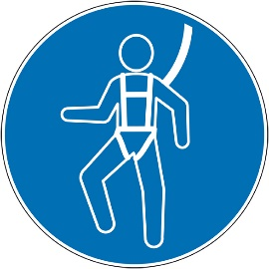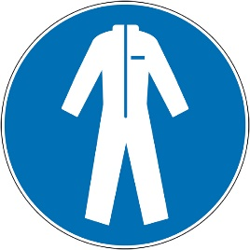

Harnais  Masque  Vêtement de travail  Protections  Combinaison de travaux auditives   
 insalubres

Autres équipements de protections spécifiques à l’activité (pantalon de travail, blouse courte…) – cf. fiches de données sécurité.

* *Travaux insalubres définis par l’arrêté du 23 juillet 1947